PROCESAMIENTO ESTADÍSTICO DE NÚMEROS
Análisis, algoritmo, pseudocódigo, flujograma, prueba de escritorio y codificación
ENUNCIADO DEL EJERCICIO
Solicitar cuántos números enteros se ingresarán. Para cada número, determinar si es positivo, negativo o cero; si es par o impar; y si es múltiplo de 3. Mostrar las cantidades por categoría, la suma total y el promedio. Evitar la división por cero si no se registraron datos. Se deben utilizar las estructuras for e if-else. Como casos mínimos de prueba se consideran los valores -3, 0, 2, 6 y 7.
1. ANÁLISIS DE DATOS
1.1 Entrada de datos
- Cantidad de números: valor entero mayor o igual que 0.
- Número: valor entero que se solicita en cada iteración del ciclo for.
- Si la cantidad es 0, no se solicitan números y el promedio no se calcula.
1.2 Proceso
- Inicializar en cero los contadores de positivos, negativos, ceros, pares, impares y múltiplos de 3, además de la suma.
- Validar que la cantidad no sea negativa.
- Repetir exactamente la cantidad indicada mediante un ciclo for.
- Para cada número, usar if-else para clasificarlo como positivo, negativo o cero.
- Evaluar numero MOD 2: si el residuo es 0, contar como par; en caso contrario, contar como impar. El cero se considera par.
- Evaluar numero MOD 3: si el residuo es 0, aumentar el contador de múltiplos de 3. El cero también es múltiplo de 3.
- Acumular cada número en la suma total.
- Si la cantidad es mayor que 0, calcular promedio = suma / cantidad; en caso contrario, no dividir.
1.3 Salida de datos
- Cantidad de números positivos, negativos y ceros.
- Cantidad de números pares e impares.
- Cantidad de múltiplos de 3.
- Suma total de los números ingresados.
- Promedio con dos decimales o mensaje indicando que no puede calcularse sin datos.
- Mensaje de error cuando la cantidad ingresada es negativa.
2. ALGORITMO
- Inicio.
- Declarar cantidad, numero, contadores y suma como enteros; promedio como real.
- Inicializar todos los contadores y la suma en cero.
- Solicitar cantidad hasta que sea mayor o igual que cero.
- Para i desde 1 hasta cantidad, leer un número.
- Si el número es mayor que cero, aumentar positivos; si es menor que cero, aumentar negativos; en otro caso, aumentar ceros.
- Si el número es divisible para 2, aumentar pares; en otro caso, aumentar impares.
- Si el número es divisible para 3, aumentar multiplosTres.
- Acumular el número en suma.
- Finalizar el ciclo for después de procesar todos los números.
- Mostrar todas las cantidades por categoría y la suma total.
- Si cantidad es mayor que cero, calcular y mostrar promedio = suma / cantidad.
- En caso contrario, mostrar que el promedio no se calcula porque no hay datos.
- Fin.
3. PSEUDOCÓDIGO
Algoritmo ProcesamientoEstadisticoNumeros
Definir cantidad, numero, i Como Entero;
Definir positivos, negativos, ceros, pares, impares, multiplosTres Como Entero;
Definir suma Como Entero;
Definir promedio Como Real;
positivos <- 0;
negativos <- 0;
ceros <- 0;
pares <- 0;
impares <- 0;
multiplosTres <- 0;
suma <- 0;
Repetir
Escribir "¿Cuántos números se ingresarán?";
Leer cantidad;
Si cantidad < 0 Entonces
Escribir "La cantidad no puede ser negativa.";
FinSi;
Hasta Que cantidad >= 0;
Para i <- 1 Hasta cantidad Con Paso 1 Hacer
Escribir "Ingrese el número ", i, ":";
Leer numero;
Si numero > 0 Entonces
positivos <- positivos + 1;
SiNo
Si numero < 0 Entonces
negativos <- negativos + 1;
SiNo
ceros <- ceros + 1;
FinSi;
FinSi;
Si numero MOD 2 = 0 Entonces
pares <- pares + 1;
SiNo
impares <- impares + 1;
FinSi;
Si numero MOD 3 = 0 Entonces
multiplosTres <- multiplosTres + 1;
FinSi;
suma <- suma + numero;
FinPara;
Escribir "Positivos: ", positivos, "; negativos: ", negativos, "; ceros: ", ceros;
Escribir "Pares: ", pares, "; impares: ", impares;
Escribir "Múltiplos de 3: ", multiplosTres;
Escribir "Suma total: ", suma;
Si cantidad > 0 Entonces
promedio <- suma / cantidad;
Escribir "Promedio: ", promedio;
SiNo
Escribir "El promedio no se calcula porque no hay datos.";
FinSi;
FinAlgoritmo
4. DIAGRAMA DE FLUJO
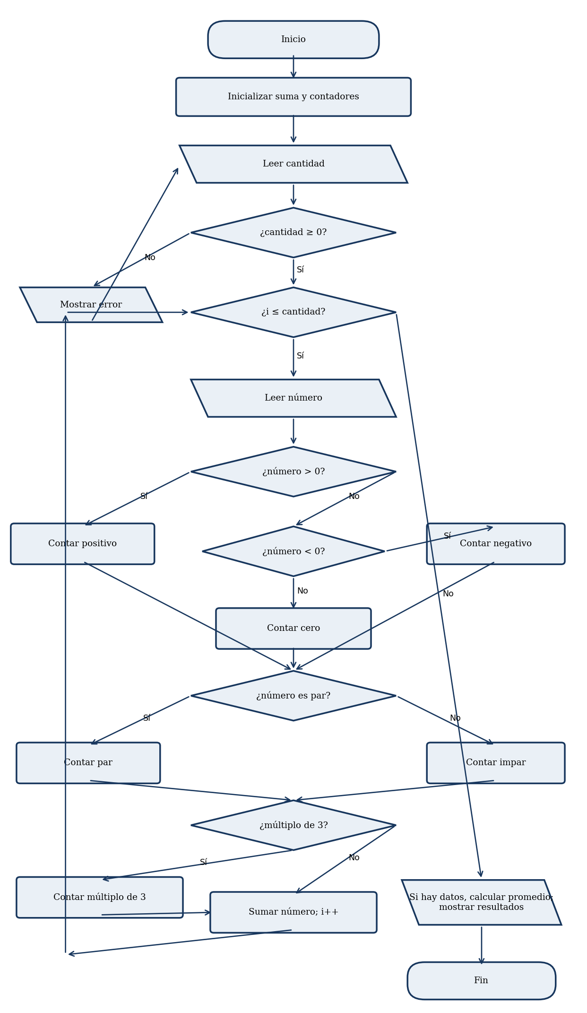
5. PRUEBA DE ESCRITORIO
Caso 1: Valores mínimos solicitados
Variable | Valor
cantidad | 5
números | -3, 0, 2, 6, 7
positivos | 3
negativos | 1
ceros | 1
pares | 3
impares | 2
múltiplos de 3 | 3
suma | 12
promedio | 2,40

Operaciones:
Suma = -3 + 0 + 2 + 6 + 7 = 12
Promedio = 12 / 5 = 2,40
Pares: 0, 2 y 6. Impares: -3 y 7.
Múltiplos de 3: -3, 0 y 6.
Caso 2: Cantidad igual a cero
Variable | Valor
cantidad | 0
números ingresados | Ninguno
todos los contadores | 0
suma | 0
promedio | No se calcula
mensaje | No hay datos para calcular el promedio

Operaciones:
El ciclo for no se ejecuta porque cantidad = 0.
Suma = 0 y todos los contadores permanecen en 0.
No se realiza 0 / 0; se muestra el mensaje de protección.
Caso 3: Números negativos
Variable | Valor
cantidad | 3
números | -4, -1, -9
positivos | 0
negativos | 3
ceros | 0
pares | 1
impares | 2
múltiplos de 3 | 1
suma | -14
promedio | -4,67

Operaciones:
Suma = -4 + (-1) + (-9) = -14
Promedio = -14 / 3 = -4,666... ≈ -4,67
Par: -4. Impares: -1 y -9.
Múltiplo de 3: -9.
Resumen de los casos
Caso | Cantidad | Positivos | Negativos | Ceros | Pares/Impares | Múlt. 3 | Promedio
1 | 5 | 3 | 1 | 1 | 3 / 2 | 3 | 2,40
2 | 0 | 0 | 0 | 0 | 0 / 0 | 0 | No aplica
3 | 3 | 0 | 3 | 0 | 1 / 2 | 1 | -4,67
6. CÓDIGO
JAVA
import java.util.Scanner;
public class ProcesamientoEstadisticoNumeros {
public static void main(String[] args) {
Scanner entrada = new Scanner(System.in);
int cantidad, numero;
int positivos = 0, negativos = 0, ceros = 0;
int pares = 0, impares = 0, multiplosTres = 0;
long suma = 0;
double promedio;
do {
System.out.print("¿Cuántos números se ingresarán? ");
cantidad = entrada.nextInt();
if (cantidad < 0) {
System.out.println("La cantidad no puede ser negativa.");
}
} while (cantidad < 0);
for (int i = 1; i <= cantidad; i++) {
System.out.print("Ingrese el número " + i + ": ");
numero = entrada.nextInt();
// Se clasifica el signo del número.
if (numero > 0) {
positivos++;
} else if (numero < 0) {
negativos++;
} else {
ceros++;
}
// El residuo permite saber si es par o impar.
if (numero % 2 == 0) {
pares++;
} else {
impares++;
}
if (numero % 3 == 0) {
multiplosTres++;
}
suma += numero;
}
System.out.println("\n--- RESULTADOS ---");
System.out.println("Positivos: " + positivos);
System.out.println("Negativos: " + negativos);
System.out.println("Ceros: " + ceros);
System.out.println("Pares: " + pares);
System.out.println("Impares: " + impares);
System.out.println("Múltiplos de 3: " + multiplosTres);
System.out.println("Suma total: " + suma);
if (cantidad > 0) {
promedio = (double) suma / cantidad;
System.out.printf("Promedio: %.2f%n", promedio);
} else {
System.out.println("Promedio: no se calcula porque no hay datos.");
}
entrada.close();
}
}
C++
#include <iostream>
#include <iomanip>
using namespace std;
int main() {
int cantidad, numero;
int positivos = 0, negativos = 0, ceros = 0;
int pares = 0, impares = 0, multiplosTres = 0;
long long suma = 0;
double promedio;
do {
cout << "¿Cuantos numeros se ingresaran? ";
cin >> cantidad;
if (cantidad < 0) cout << "La cantidad no puede ser negativa.\n";
} while (cantidad < 0);
for (int i = 1; i <= cantidad; i++) {
cout << "Ingrese el numero " << i << ": ";
cin >> numero;
// Se clasifica el signo del número.
if (numero > 0) positivos++;
else if (numero < 0) negativos++;
else ceros++;
// El residuo permite saber si es par o impar.
if (numero % 2 == 0) pares++;
else impares++;
if (numero % 3 == 0) multiplosTres++;
suma += numero;
}
cout << "\n--- RESULTADOS ---\n";
cout << "Positivos: " << positivos << '\n';
cout << "Negativos: " << negativos << '\n';
cout << "Ceros: " << ceros << '\n';
cout << "Pares: " << pares << '\n';
cout << "Impares: " << impares << '\n';
cout << "Multiplos de 3: " << multiplosTres << '\n';
cout << "Suma total: " << suma << '\n';
if (cantidad > 0) {
promedio = static_cast<double>(suma) / cantidad;
cout << fixed << setprecision(2) << "Promedio: " << promedio << '\n';
} else {
cout << "Promedio: no se calcula porque no hay datos.\n";
}
return 0;
}

